MODUL AJAR KURIKULUM MERDEKA
MATEMATIKA SD KELAS 4 (VOLUME 1)

INFORMASI UMUM
A. IDENTITAS MODUL
Penyusun  Instansi  Tahun Penyusunan  Jenjang Sekolah  Mata Pelajaran  Fase / Kelas  Unit 10  Subunit  Alokasi Waktu | :  :  :  :  :  :  :  :  : | .....................................  SD ...............................  Tahun 2022  SD  Matematika (Volume 1)  B / 4  Sempoa Jepang  1. Cara Menyajikan Bilangan di Sempoa  2. Pengurangan dan Penambahan  2 x Pertemuan
B. KOMPETENSI AWAL
- Gunakan sempoa untuk menunjukan perhitungan penjumlahan dan pengurangan [A(7)].
C. PROFIL PELAJAR PANCASILA
- Mandiri
- Bernalar Kreatif
- Bergotong royong
D. SARANA DAN PRASARANA
- Sumber Belajar : (Kementerian Pendidikan, Kebudayaan, Riset, Dan Teknologi Republik Indonesia, 2021 Belajar Bersama Temanmu Matematika untuk Sekolah Dasar Kelas IV - Volume 1, Penulis : Tim Gakko Tosho dan Internet), Lembar kerja peserta didik
- Persiapan : Sempoa (untuk guru dan anak-anak)
E. TARGET PESERTA DIDIK
- Peserta didik reguler/tipikal: umum, tidak ada kesulitan dalam mencerna dan memahami materi ajar.
- Peserta didik dengan pencapaian tinggi: mencerna dan memahami dengan cepat, mampu mencapai keterampilan berfikir aras tinggi (HOTS), dan memiliki keterampilan memimpin
F. MODEL PEMBELAJARAN
- Pembelajaran Tatap Muka
KOMPNEN INTI
A. TUJUAN KEGIATAN PEMBELAJARAN
- Tujuan Unit :
❶ Agar bisa digunakan sesuai dengan tujuan, pahami perkiraan angka. Mengetahui kapan angka perkiraan digunakan. A (2) A
    - Mengetahui tentang pembulatan angka A (2) I
    - Memperkirakan hasil dari empat operasi aritmatika sesuai dengan tujuan. A (2) U

- Tujuan Unit Kecil
❶ Gunakan sempoa untuk menunjukan perhitungan penjumlahan dan pengurangan [A(7)].

- Tujuan Pembelajaran Ke-1
① Pelajari cara kerja sempoa, dan nyatakan cara baca nilai desimal dan angka besar di sempoa.
② Gunakan sempoa untuk menghitung penjumlahan.

- Tujuan Pembelajaran Ke-2
① Gunakan sempoa untuk menghitung pengurangan
B. PEMAHAMAN BERMAKNA
- Meningkatkan kemampuan siswa tentang Pelajari cara kerja sempoa, dan nyatakan cara baca nilai desimal dan angka besar di sempoa.
- Meningkatkan kemampuan siswa tentang Gunakan sempoa untuk menghitung penjumlahan.
- Meningkatkan kemampuan siswa tentang Gunakan sempoa untuk menghitung pengurangan
C. PERTANYAAN PEMANTIK
- Bagaimana cara gunakan sempoa untuk menunjukan perhitungan penjumlahan dan pengurangan?
D. KEGIATAN PEMBELAJARAN
Pertemuan Ke-1
Kegiatan Pendahuluan
1. Peserta didik dan Guru memulai dengan berdoa bersama.
2. Peserta didik disapa dan melakukan pemeriksaan kehadiran bersama dengan guru.
3. Pembiasaan membaca/ menulis/ mendengarkan/ berbicara selama 15-20 menit materi non pelajaran seperti tokoh dunia, kesehatan, kebersihan, makanan/minuman sehat ,cerita inspirasi dan motivasi.
4. Guru menyampaikan tujuan pembelajaran

Kegiatan Inti
1. Persiapan untuk menggunakan sempoa.
- Sempoa mengingatkan saya pada materi pembelajaran dalam tiga tahun terakhir, cara memegang, cara meletakan, dan memberi nama yang sederhana.
- Buat siswa berpikir tentang cara meletakkan 0-9
2. Berpikir tentang berapa banyak angka yang ditempatkan pada sempoa.
- Pertama, pastikan posisi titik berada di urutan pertama.
- Mengingatkan kita bahwa ada 20.000 di tempat 100.000, 7.000 di tempat 10.000, 8 di tempat ratusan, 6 di tempat puluhan, dan 3 di tempat satuan.
- membuat 278.563 mudah diketahui.
3. Membuat soal
- Pastikan untuk memisahkan setiap 4 angka, dan untuk menunjukan angka di sisi kiri tempat pertama adalah tempat ke-1.000.
- Gunakan lembar kerja, dll. Sesuai dengan situasi sebenarnya, dan minta agar mereka dapat memeriksa setiap soal.
4. Pikirkan cara menghitung 58 + 54.
- Pertama, di tempat puluhan, mari kita fokus pada fakta bahwa angka 5 tidak bisa dibiarkan apa adanya.
- Buat 100, sehingga Anda berpikir bahwa Anda harus mengurangi terlalu banyak. Oleh karena itu, berhati-hatilah untuk mengembalikan angka 5 di tempat puluhan.
- Pertama-tama, mari fokus pada 4 hal yang tidak dapat dilakukan sebagaimana adanya. Kemudian buat 10 sehingga Anda berpikir bahwa Anda harus mengurangi terlalu banyak.
5. Pikirkan cara menghitung 56 + 97.
- Di tempat puluhan, 9 tidak bisa dibiarkan apa adanya, jadi buatlah 100 dan perhatikan mengembalikan 5 di tempat puluhan dan memasukkan 4.
- Adapun tempat pertama, 7 tidak bisa dibiarkan begitu saja, jadi untuk meningkatkan 10 ke tempat puluhan, letakkan 5 angka dan kembalikan 4. Dan karena itu mengurangi angka 3 dari 6 di tempat pertama, berhati-hatilah menempatkan 3.
6. Pikirkan cara menghitung 4,8 + 2,3.
- Biarkan mereka memastikan titik posisi dan memperhatikan kenyataan bahwa tempat desimal pertama berada di sisi kanan titik posisi.
- Buat mereka berpikir dengan cara yang sama seperti ① dan ②. Pikirkan tentang cara menghitung 5 miliar + 1 miliar. 7
- Fokus pada membagi titik posisi setiap empat angka, dan perhatikan bahwa penghitungan dilakukan dalam miliaran.
8. Latihan membuat soal
- Gunakan lembar kerja, dll. Sesuai dengan situasisebenarnya, dan upayakan agar setiap masalah dapat diselesaikan.

Kegiatan Penutup
1. Siswa dapat menyimpulkan isi materi pada pembelajaran hari ini.
2. Siswa mengkomunikasikan kendala yang dihadapi dalam mengikuti pembelajaran hari ini.
3. Siswa menerima apresiasi dan motivasi dari guru.
Pertemuan Ke-2
Kegiatan Pendahuluan
1. Peserta didik dan Guru memulai dengan berdoa bersama.
2. Peserta didik disapa dan melakukan pemeriksaan kehadiran bersama dengan guru.
3. Pembiasaan membaca/ menulis/ mendengarkan/ berbicara selama 15-20 menit materi non pelajaran seperti tokoh dunia, kesehatan, kebersihan, makanan/minuman sehat ,cerita inspirasi dan motivasi.
4. Guru menyampaikan tujuan pembelajaran

Kegiatan Inti
1. Pikirkan cara menghitung 112-54
- Di tempat puluhan, pastikan Anda berpikir Anda harus bermain lebih banyak. Oleh karena itu, mari perhatikan bahwa kita mengembalikan 100 dan meletakkan angka lima di tempat puluhan.
- Tempat pertama 5 tidak dapat ditarik sebagaimana mestinya, jadi mari kita berpikir bahwa kita harus mengembalikan 10 dan menempatkan 6 di tempat pertama.
2. Pikirkan cara menghitung 144-76.
- Di tempat puluhan, pastikan Anda berpikir Anda harus bermain lebih banyak. Oleh karena itu, perhatikan bahwa 100 dikembalikan dan angka puluhan diubah menjadi 7.
- Sedangkan untuk satuan, 6 tidak bisa ditarik apa adanya, jadi tidak bisa ditambah, jadi perlu diketahui kalau satuan diganti jadi 8 dengan mengembalikan 10.
3. Pikirkan cara menghitung 132-38.
- Karena tempat pertama 8 tidak dapat digunakan sebagaimana mestinya, buat mereka menyadari bahwa tempat puluhan dari tempat kosong harus diubah menjadi 9.
4. Pikirkan cara menghitung 3.3-1.5.
- Biarkan mereka mengonfirmasi posisi titik dan membuat mereka berpikir bahwa tempat desimal pertama berada di sisi kanan posisi titik.
5. Pikirkan tentang cara menghitung 70 juta sampai 40 juta.
- Fokus pada membagi titik batas setiap 3 angka, dan perhatikan bahwa penghitungan dilakukan dalam miliaran.
6. Latihan membuat soal
- Gunakan lembar kerja, dll. Sesuai dengan situasi sebenarnya, dan minta agar mereka dapat memeriksa setiap soal.

Kegiatan Penutup
1. Siswa dapat menyimpulkan isi materi pada pembelajaran hari ini.
2. Siswa mengkomunikasikan kendala yang dihadapi dalam mengikuti pembelajaran hari ini.
3. Siswa menerima apresiasi dan motivasi dari guru.
E. REFLEKSI
TABEL REFLEKSI UNTUK PESERTA DIDIK
NO | PERTANYAAN | JAWABAN
1 | Bagian mana dari materi yang kalian rasa paling sulit?
2 | Apa yang kalian lakukan untuk dapat lebih memahami materi ini?
3 | Apakah kalian memiliki cara sendiriuntuk memahami materi ini?
4 | Kepada siapa kalian akan meminta bantuan untuk memahami materi ini?
5 | Jika kalian diminta memberikan bintang dari 1 sampai 5, berapa bintang yang akan kalian berikan pada usaha yang kalian lakukan untuk memahami materi ini?

TABEL REFLEKSI UNTUK GURU
NO | PERTANYAAN | JAWABAN
1 | Apakah 100 % peserta didik mencapai tujuan pembelajaran? Jika tidak, berapa persen kira-kira peserta didik yang mencapai pembelajaran?
2 | Apa kesulitan yang dialami peserta didik sehingga tidak mencapai tujuan pembelajaran? Apa yang akan anda lakukan untuk membantu peserta didik?
3 | Apakah terdapat peserta didik yang tidak fokus? Bagaimana cara guru agar mereka bisa fokus pada kegiatan berikutnya?

F. ASESMEN / PENILAIAN
Penilaian
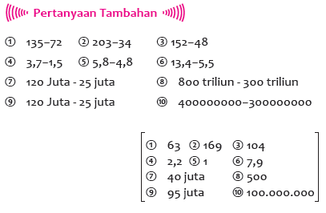

G. KEGIATAN PENGAYAAN DAN REMEDIAL
Pengayaan
- Peserta didik dengan nilai rata-rata dan nilai diatas rata-rata mengikuti pembelajaran dengan pengayaan.

Remedial
- Diberikan kepada peserta didik yang membutuhkan bimbingan untuk memahami materi atau pembelajaran mengulang kepada siswa yang belum mecapai CP.

LAMPIRAN
A. LEMBAR KERJA PESERTA DIDIK
LEMBAR KERJA PESERTA DIDIK (LKPD) Ke-1

Nama : .............................................................................
Kelas : .............................................................................
Petunjuk!
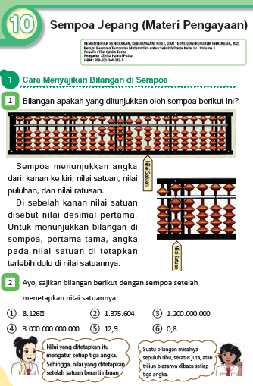

LEMBAR KERJA PESERTA DIDIK (LKPD) Ke-2
Nama : .............................................................................
Kelas : .............................................................................
Petunjuk!
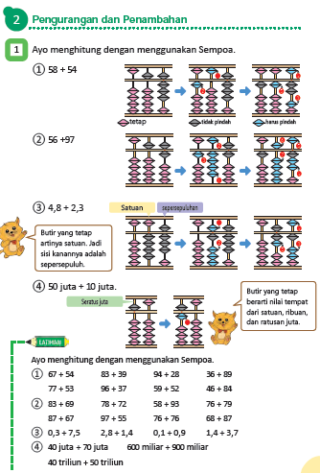

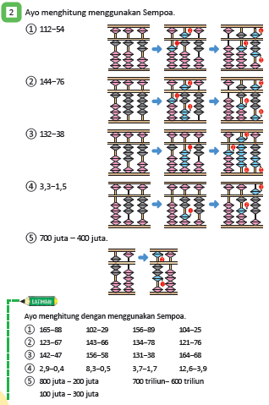

Nilai |  | Paraf Orang Tua

B. BAHAN BACAAN GURU & PESERTA DIDIK
- Kementerian Pendidikan, Kebudayaan, Riset, Dan Teknologi Republik Indonesia, 2021, Buku Panduan Guru Matematika untuk Sekolah Dasar Kelas IV – Vol 1, Penulis : Tim Gakko Tosho, Penyadur : Zetra Hainul Putra, ISBN : 978-602-244-540-1
- Kementerian Pendidikan, Kebudayaan, Riset, Dan Teknologi Republik Indonesia, 2021, Belajar Bersama Temanmu Matematika untuk Sekolah Dasar Kelas IV - Volume 1, Penulis : Tim Gakko Tosho, Penyadur : Zetra Hainul Putra, ISBN : 978-602-244-542-5
C. GLOSARIUM

point yang dipelajari sempoa
Mengingatkan saya tentang apa yang telahsaya pelajari dalam tiga tahun tentang hal-hal berikut, seperti cara memegang sempoa.
- Pegang sempoa di tangan kiri Anda dan letakkan sempoa di tengah atau sedikit ke kanan. Gunakan jari telunjuk dan ibu jari tangan kanan Anda untuk meletakkan manik-manik.
- Memasang manik-manik ke balok disebut "meletakkan nomor", dan memisahkan manikmanik yang ditempatkan dari balok disebut "mendapatkan nomor".
- Salah satu titik posisi didefinisikan sebagai angka satuan yang mewakili bilangan bulat atau desimal. Pastikan posisi titik pertama yang ditetapkan sebagai nilai satuan dipahami dengan benar, dan jika memungkinkan, jangan mengubah nilai satuan.
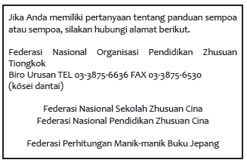

Menggunakan lembar kerja
Keunggulan sempoa yaitu cara menggunakannya terlihat sehingga anak dapat memahami apa yang dia pikirkan. Namun, dengan menggunakan sempoa, menjadi sulit untuk memahami bagaimana penggunaan sebelumnya dilakukan. Oleh karena itu, penting untuk menyiapkan lembar kerja dan memberikan jalan bagi anak untuk menggunakannya.
Berbagai lembar kerja dapat dipertimbangkan, dan berikut adalah salah satu contohnya.
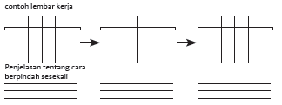
Pada saat penyajian, persiapkan beberapa versi yang diperbesar agar anak-anak dapat mengisinya. Kemudian, dapat menyampaikan bagaimana Anda sebenarnya menggunakannya.
Selain lembar kerja semacam itu, bisa juga untuk menyiapkan hanya gambar bingkai dan menjelaskan sambil menempelkan lem semprot di sisi belakang. Gunakan sesuai kebutuhan

D. DAFTAR PUSTAKA
Tim Gakko Tosho, Penyadur : Zetra Hainul Putra, ISBN : 978-602-244-540-1, Kementerian Pendidikan, Kebudayaan, Riset, Dan Teknologi Republik Indonesia, 2021, Buku Panduan Guru Matematika untuk Sekolah Dasar Kelas IV – Vol 1
Tim Gakko Tosho, Penyadur : Zetra Hainul Putra, ISBN : 978-602-244-542-5, Kementerian Pendidikan, Kebudayaan, Riset, Dan Teknologi Republik Indonesia, 2021, Belajar Bersama Temanmu Matematika untuk Sekolah Dasar Kelas IV - Volume 1

